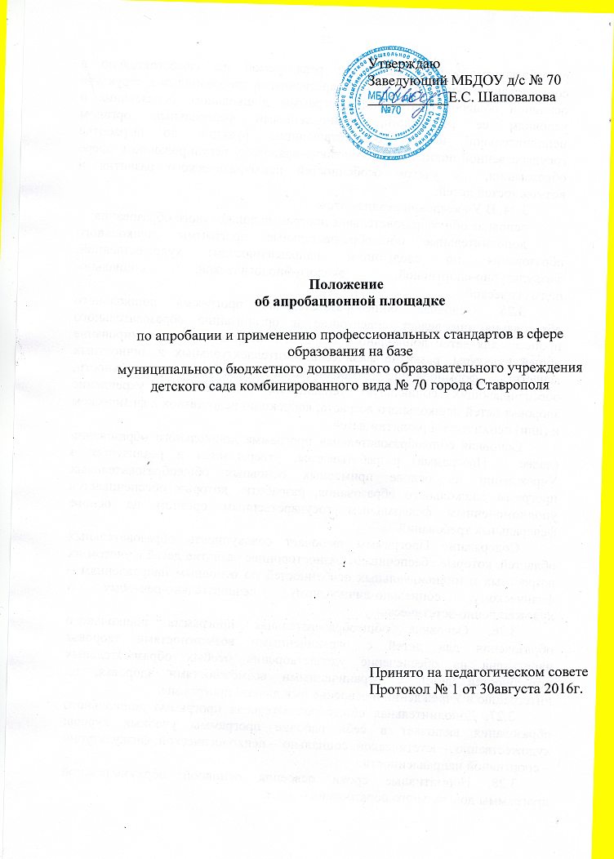

1. Общие положения.
1.1 Настоящее Положение определяет условия создания и порядок функционирования муниципального бюджетного дошкольного образовательного учреждения детского сада комбинированного вида № 70 города Ставрополя (далее - образовательная организация), как базовой образовательной организации (базовой площадки) апробационной площадки (далее «базовая площадка»)
1.2. Статус базовой площадки устанавливается приказом министерства образования и молодежной политики Ставропольского края по результатам проведения открытого конкурса образовательных организаций и с учетом следующих критериев:
-наличие у образовательной организации положительного опыта реализации инновационных проектов по направлениям национальной образовательной инициативы «Наша новая школа», приоритетного национального проекта «Образование», целевых программ развития образования федерального и регионального уровней;
-высокие результаты работы по заявленному направлению деятельности Федеральной стажировочной площадки;
-признание педагогической и родительской общественностью ценности предлагаемого опыта для распространения через стажерскую практику в профессиональных сообществах различного уровня;
-наличие положительного опыта участия в конкурсах, проектах, конференциях, фестивалях и т.п. различного уровня.
1.3. За базовой площадкой закрепляется консультант, из числа сотрудников института, оказывающий помощь в организации ее работы, подготовке программ стажировки, локальной документации и т.п.
1.4. Присвоение статуса базовой площадки не влечет за собой изменения статуса образовательной организации.
1.5.Целью деятельности базовой площадки является распространение инновационной опыта управленческой и педагогической практики и повышение квалификации работников образования по направлению деятельности апробационной площадки.

2. Содержание деятельности базовой площадки
2.1. Базовая площадка:
- разрабатывает программу работы по заявленному направлению деятельности апробационной площадки;
- обеспечивает на высоком содержательном, методическом и организационном уровне проведение стажировок слушателей краткосрочных курсов повышения квалификации, включающих презентацию результатов инновационной деятельности, индивидуальные и групповые консультации, рефлексивные

практикумы, мастер-классы и др., с целью формирования у слушателей соответствующих компетенций:
• профессиональной компетенции по эффективному решению профессионально-педагогических проблем и типичных профессиональных задач, возникающих в реальных ситуациях педагогической деятельности, с использованием опыта базовой площадки;
• информационной компетенции (качество действий работника, обеспечивающих эффективный поиск и структурирование информации, полученной в ходе стажировки);
• коммуникативной компетенции (качество действий работника, обеспечивающих эффективное взаимодействие всех участников образовательного процесса);
• о правовой компетенции (качество действий работника, обеспечивающих эффективное использование в профессиональной деятельности законодательных и иных нормативных правовых документов органов власти для решения соответствующих профессиональных задач);
• оформляет пакет документации, обеспечивающей деятельность апробационной площадке
• проводит мониторинг качества внедрения профессиональных стандартов в сфере образования;
• размещает материалы о деятельности апробационной площадки в сети Интернет на страницах сайта своей образовательной организации;
• участвует в мероприятиях (конференциях, круглых столах, семинарах и т.д.), способствующих повышению профессионального уровня работников образования и распространению опыта работы базовой площадки;
- предоставляет материалы из опыта инновационной деятельности для публикации в сборниках, издаваемых по итогам работы Федеральной стажировочной площадки.
2.2. Деятельность базовой площадки может осуществляться в
следующих формах:
-организация и проведение занятий по направлению повышения профессиональных компетенций педагогов в рамках практик ориентированной части мероприятий, в качестве модуля;
-индивидуальная стажировка педагогических работников учреждения по программе, реализуемой базовой площадкой.
2.3. Участники апробационной площадки:
- изучают опыт инновационной деятельности базовой площадки;
- принимают участие в мероприятиях программы деятельности апробационной площадки.
2.4. Апробационная площадка 2 раза в год (декабрь, июнь) представляет по установленной форме письменные отчеты о реализации программы.
Отчеты площадки направляются в ГБОУ ДПО СКИРО ПК и ПРО, по результатам которых представляется заключение о значимости полученных результатов программы и возможных способах их использования в массовой практике.
2.5. В рамках апробационной площадки ГБОУ ДПО СКИРО ПК и ПРО имеет право:
- вносить изменения (в соответствии с Уставом) в содержание, способы, системы средств обучения, режим функционирования образовательного учреждения, систему управления, соответствующие целям, задачам и содержанию деятельности стажировочной площадки;
- участвовать в научно-практических конференциях и курсах повышения квалификации на региональном и федеральном уровнях по темам проекта;
- разрабатывать и издавать научные, учебно-методические, методические материалы по теме стажировочной площадки;
- осуществлять мониторинг результатов деятельности базовых учреждений, закрепленных за апробационной площадкой;
- в установленном порядке заключать договоры на реализацию мероприятий апробационной стажировочной площадки с физическими и юридическими лицами;
- вносить предложения учредителям образовательных учреждений о поощрении коллективов и руководителей базовых площадок;
- привлекать социальных партнеров, специалистов регионального и муниципального уровней, квалифицированных специалистов учреждений ВПО, органов власти, осуществляющих управление в сфере образования и других к реализации задач и мероприятий апробационной площадки.
2.6. В рамках апробационной площадки ГБОУ ДПО СКИРО ПК и ПРО обязано:
- соблюдать настоящее Положение;
-осуществлять научно-методическое и организационно-техническое сопровождение процесса разработки, апробации и распространения инновационных образовательных моделей в учреждениях дошкольного образования, являющихся базовыми площадками;
- предоставлять учредителю и федеральному оператору отчетные материалы о своей деятельности.

3. Порядок прекращения деятельности апробационной площадки
3.1. Основаниями для прекращения деятельности стажировочной площадки служат:
- окончание срока реализации мероприятий;
- возникновение непредвиденных обстоятельств, препятствующих образовательному учреждению в продолжение деятельности апробационной площадки.

